 | 设备/工装委外维修申请单 |  |  |  | 生效日期:
 |  |  |  |  | 编号：
申请部门 | 注塑车间 |  | 申请日期 |  | 2019年12月12日
设备名称 | 注塑模具 |  | 设备编号 |  | HBGH-ZS-MJ-264
规格型号 | M50N左/右基板（手动） |  | 维修数量 |  | 1套
【损坏现象及故障原因】
M50N左/右基板（手动）右侧滑块生产中卡滞，开模斜导柱断裂，顶出后推杆与滑块碰撞，造成右侧大滑块双芯断裂，芯部水路损坏，需线割扩孔，外委放电加工螺纹，烧焊抛光加工（预算内费用）。
模具负责人:刘长桥 使用部门负责人：
【部门审核意见】
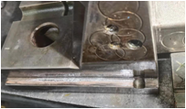
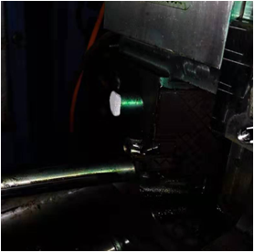
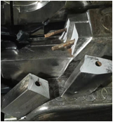
维修单位及联系方式 |  | 模具氩弧焊/张国辉 13833717039  方兴电火花/刘振芳 13582759346
预计维修费用 |  | 550元
预计维修完成时间 |  | 2019.12.12 |  | 经办人 |  | 刘长桥
主管副总审核 |  | 签字： 年 月 日
总经理审批 |  | 签字： 年 月 日

表单NO.GR-52-00-02 A4（210mm×294）

